**Міністерство освіти і науки України**

**Харківський національний університет ім. В. Н. Каразіна**

**Факультет комп’ютерних наук**

**Кафедра безпеки інформаційних систем і технологій**

**Лабораторна робота №5**

***з навчальної дисципліни***

**«Математичні методи та технології тестування та верифікації програмного забезпечення»**

Виконала:

Студентка групи КС-23

**Рузудженк С. Р.**

Перевірив:

Доцент

**Нарєжній О. П.**

Харків – 2019

**Лабораторна робота №5**

*на тему:*

**«XPath»**

**Мета:** вивчення мовних запитів до HTML.

**Хід роботи**

Запускаємо браузер Firefox, а в ньому – Firebug.

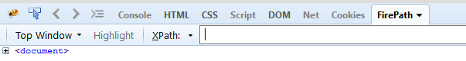

Переходимо на сайт [*https://pn.com.ua*](https://pn.com.ua)*.* За допомогою команди виділення  ми можемо обрати будь-який елемент на веб-сторінці та побачити його xpath. Так, наприклад, оберемо елемент «Электроника». На вкладці Firebug відобразиться шлях до цього елемента у вигляді деревоподібної структури.

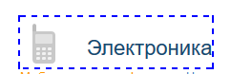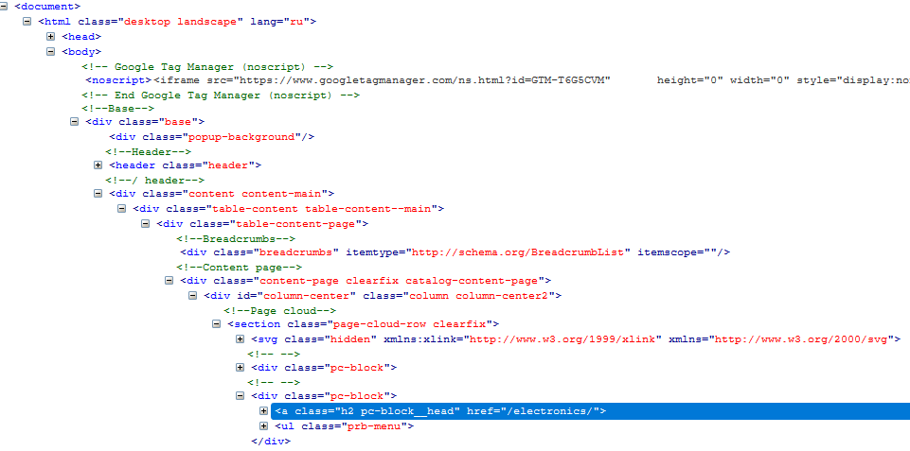

При цьому автоматично створиться xpath до «Электроники».



Ми можемо самі створити xpath запит і прописати кожний крок досягнення необхідного нам елемента:



Такий вид запису (від кореня документу) має назву абсолютного шляху.

Даний xpath можливо скоротити до наступного виду:



Результатом усіх трьох xpath запитів (автоматично створеного, абсолютного та скороченого) буде один і той самий елемент «Электроника».

Тепер спробуємо знайти інші елементи за допомогою якнайменш коротких xpath запитів.

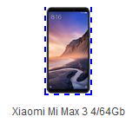



**Висновки**

Отже, за допомогою xpath запитів ми маємо доступ до всіх елементів документу, можемо виконувати команди над ними. Такі запити дозволяють нам «дістати» той чи інший елемент, при цьому ми самі вирішуємо, чи прописувати шлях з використанням усіх елементів деревоподібної структури від кореня (абсолютний шлях), чи починати шлях з одного елемента до іншого (відносний шлях).

Важливо пам’ятати, що використання більш коротких локаторів забезпечує вищу якість тестів. Це пояснюється тим, що при будь-яких змінах вище по дереву або у верстці, нам необхідно, аби елемент по даному локатору залишився тим самим. А використання таких локаторів як, наприклад, самостійно згенерованих, не забезпечує подальше коректне функціонування тестів.